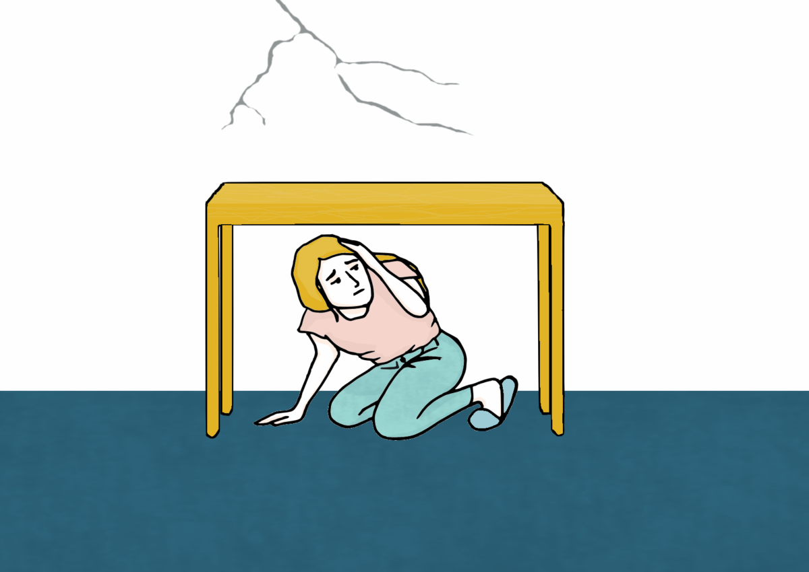
Proteklih je dana velik dio države u stanju povišenog stresa, bili direktno ili indirektno pogođeni nedavnim snažnim potresima. Mnogi primjećuju neobične i uznemirujuće tjelesne, psihičke i emocionalne reakcije koje ih mogu navesti na promišljanje o tome jesu li normalni, zašto im se to događa i koliko će dugo trajati. U nastavku donosimo neke smjernice za nošenje s ovim razdobljem.

Jesu li moje reakcije na stres i traumu normalne?
- Dogodile su se teške i neuobičajene stvari i prirodno je, normalno te niste ludi ako na njih burno tjelesno i emocionalno reagirate. Isto tako, nije nemoguće i prirodno je ako su vaše reakcije neko vrijeme potisnute. Dopustite sebi i svakome njegove reakcije – nema recepta kako bi se trebalo ili ne bi trebalo osjećati, misliti ili postupati.
- Uobičajene reakcije nakon stresnih i traumatskih iskustava jesu:
  - tjelesne (drhtanje, lupanje srca, glavobolja, umor, gubitak apetita, bolovi, teškoće spavanja)
  - emocionalne (tjeskoba, strah, plač, tugovanje, tuga, bijes, ljutnja, razdražljivost ili pak obamrlost osjećaja); osjećaj srama i krivnje zbog nekih reakcija ili postupanja ili nepostupanja (što nisam spasilo/a nekoga ili nešto, što sam ja preživio/jela, a drugi nisu, što nisam ozlijeđen/a, a drugi jesu, što ja nisam izgubio/la kuću, a netko drugi jest) ili pak oduševljenost zbog toga što smo preživjeli
  - ponašanje (stalno na oprezu, trzanje na svaki zvuk i druge podražaje)
  - kognitivne/misaone – dezorijentiranost u prostoru i vremenu, nesjećanje što se dogodilo, osjećaj zbunjenosti, osjećaj nestvarnosti, nesposobnost da se brinemo za sebe i druge, nesposobnost donošenja i jednostavnih odluka poput što obući, uzeti)
- Budite spremni i na burne izraze osjećaja ili iritabilnost drugih i sebe samoga. Nemojte se zbog toga uznemiravati i zagrlite ih, recite da znate da im je teško i pustite da prođe, a poslije se ispričajte ako ste nekoga povrijedili.

Što da radim sa svojim i tuđim reakcijama na stres i traumu?
- Stres je snažno oslobađanje energije u tijelu koje nas tjera na borbu ili bijeg. Važno je potrošiti tako stvorenu energiju, stoga hodajte što više, radite kućanske poslove, tjelesno se aktivirajte, važno je da mišići budu aktivni.
- Neugodne emocije koje osjećamo normalna su pratilja ovakvih iskustava, kroz njih um i tijelo nalaze ravnotežu. Ne bježite od njih, ne sramite ih se, one nisu znak slabosti, već normalne reakcije na traumu. Plačite kada vam je potrebno, ali se i smijte ako vam dođe. Sve su emocije dobre i potrebne.
- Ispričajte drugima kako se osjećate i kako ste doživjeli pojedine događaje te budite spremni saslušati i tuđe reakcije i osjećaje. Prihvatite njihove osjećaje i način gledanja na stvari bez optuživanja ili procjenjivanja.
- Kako bi se spriječile dugotrajne nepovoljne posljedice traumatskih iskustava, važno im je pridati smisao, a to činimo kroz puno razgovora o tome što smo doživjeli. Potičite razgovor, kako o onome što se dogodilo, tako i o tome kako ste se osjećali, što ste pri tome mislili, kako ste se ponašali. Pričajte puno i često, ali samo kada vam odgovara.
- Dobro je voditi dnevnik u kojemu možete pisati sve što mislite i osjećate. Pomoći će vam da strukturirate iskustvo, a jednog će dana biti svjedočanstvo s kojim ćete moći učiniti što budete željeli.
- Suzdržavajte se od podrške praznim riječima i frazama poput glavno da si preživio, da je glava na ramenu ili sve će biti dobro. Pokušajte pronaći pojedinačne stvari koje vrijede za neku osobu i koje će joj olakšati nošenje sa situacijom, npr. Sjećaš se kako si ono preživio u ratu pa si se poslije oporavio; imaš tu snagu, premda ti se sada čini da nemaš ili Tu je tvoj/a suprug/a koji/a je vješt/a s rukama, popravit ćete to i sl.
- Ostanite povezani s dragim ljudima telefonom ili uživo: nađite se pa makar i samo šutjeli. Drugi nam ljudi daju osjećaj sigurnosti.

Infodemija – previše informacija ili krive informacije?
- Budite informirani na relevantnim izvorima i, ako je moguće, provjerite informacije s više strana. Prava i pravodobna informacija će vas smiriti, a lažna uznemiriti. Ljudi u stresu teže misaono funkcioniraju te važne informacije treba ponavljati često i komunicirati jasno.
- Smanjite gledanje i slušanje vijesti na najmanju mjeru, dovoljnu da budete informirani, ali ne dozvolite nepotrebno uznemiravanje.
- Aplikacije za praćenje potresa daju lažni osjećaj kontrole, ali zapravo stalno stavljaju fokus na opažanje drhtanja tla. Pokušajte bez njih.
- Budite pažljivi i odgovorni pri korištenju društvenih mreža – ne širite neprovjerene i panične vijesti, ne pišite velikim slovima te ne dramatizirajte svaku i najmanju stvar. Čuvajte snažne izraze za prijeke potrebe.

Kako se brinuti za sebe?
- Ne tjerajte sebe i druge u stresu da brzo donose dugoročne odluke, dajte sebi i njima vremena jer se u krizi ne razmišlja posve jasno. Ne optužujte se za odluke donesene u kriznoj situaciji jer su one bile donesene pod pritiskom i u najboljoj namjeri te s tada dostupnim informacijama o situaciji. Naknadna pamet nije ona koju ste imali tada.
- Pokušajte se prisiliti da jedete dovoljno i što kvalitetnije, ne uzimajte previše kave i alkohola koji vam dugoročno mogu štetiti. Izmjenjujte se s drugima u pružanju pomoći, ne lomite se i ne iscrpljujte do krajnjih granica jer je kriza dugoročnija i treba štedjeti snagu. Spavajte, pa makar i uz pomoć biljnih ili drugih preparata za umirenje – ali ne dugoročno.
- Kad su ljudi u kriznoj situaciji, praktična je pomoć vrlo važna (pričuvati dijete, nabaviti lijek, donijeti namirnice). Ne sramite se zatražiti pomoć, mnogima će biti drago da vam je pruže – tako im pomažete jer imaju osjećaj da čine nešto za vas. Ipak, ono što možete obavite sami, ne padajte u bespomoćnost. Kad nudite pomoć drugima, nudite je i više puta, ali dopustite osobi da je i odbije jer je važno da ljudi vrate osjećaj kontrole i samoefikasnosti nakon krize.
- Strukturirajte dan što je više moguće, neka se otprilike zna kada su obroci i kada se što radi. Vratit ćete osjećaj kontrole.
- Kad god se sjetite, par puta duboko udahnite i izdahnite. Time ćete tijelu dati signal da se može smiriti.
- Sjetite se i recite si više puta na dan: I ovo će proći.

Svi ćemo na potrese odreagirati na neki način, jače ili slabije, sada ili kasnije. Kod velike većine nas te će reakcije s vremenom oslabiti i nestati. Za manji broj ljudi moguće je da trenutne tegobe prerastu u kronična stanja. Ako vam je potreban razgovor sa stručnom osobom, naš vam je sandučić otvoren na kakosi@ffzg.hr.

